JC-FS-3080B全新果蔬呼吸测定仪
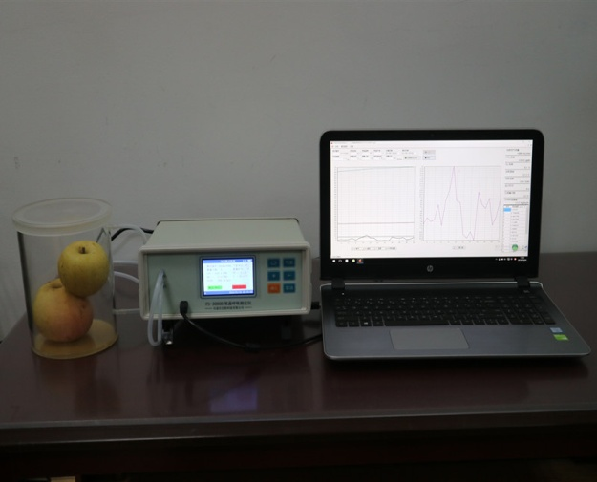

一、产品介绍
收获后的果蔬产品仍然是一个独立的有生命活动的生物体, 为了维持生命, 必然要进行呼吸作用。呼吸作用是果蔬等园艺产品采摘后最主要的生理代谢方式,呼吸强度是衡量呼吸作用强弱的一个指标, 是研究果蔬采摘后生理变化和贮运保鲜中必须掌握的重要指标。
FS-3080B果蔬呼吸测定仪采用双波长红外二氧化碳分析器，3.5寸TFT 真彩液晶显示器，专门用于常温、冷藏库、气调库、超市冷柜等储藏条件下的果品和蔬菜呼吸强度的测定和分析研究。该仪器的特点是可以根据果蔬的大小来选择不同体积的呼吸室，加快了平衡和测定时间；可以通过电脑直接操作仪器，同时显示呼吸室的CO₂浓度、O₂浓度、温度和湿度及变化曲线。

- 产品参数
二氧化碳检测
加入了温度调节的双波长红外二氧化碳分析器，二氧化碳测量不受温度变化影响，具有稳定、精度高，反映灵敏，1秒钟之内就可以完成二氧化碳差值采集。
测量范围：0-1000ppm /0-1500ppm/0-2000ppm/0-3000ppm/0-5000ppm.
精度：3ppm
分辨率：0.1ppm
氧气检测
检测原理：电化学式
1. 测量范围：0-95%
2.线性度：≤±2%F.S
3.重复性：≤±1%
4.响应时间：30s
5.零点漂移：≤±2%F.S/24h
6.终点漂移：≤±2%F.S/24h
温度检测
测量范围：-20-95℃ 分辨率：0.1℃ 精度：±0.2℃
湿度检测
测量范围：0-100% 分辨率：0.1% 精度：±0.2%F.S
电 源：AC220V±10%
标配三种呼吸室尺寸：
1、内径40mm的净空间80mm 容积为0.1升
2、内径60mm的净空间89mm 容积为0.25升
3、内径120mm的净空间180mm 容积为2升
其它尺寸的呼吸室用户可根据自己的需求单独订购
三、产品特点
1、3.5寸TFT 真彩液晶显示， 分辨率320×480，操作简单、界面清晰
2、内存16G，可扩展为32G，数据存储量大，或可直接连电脑进行试验，并把数据、曲线保存在电脑上。
3、专用动态分析软件，可在电脑上实时显示实验过程及结果，并可输入试验果品或蔬菜的种类、名称、重量、产地、采摘日期等要素。
4、微型电子流量计：量程0-1L,分辨率：0.0001L, 零点漂移：±0.005L。流量在0.2-1L范围内可以通过电脑或仪器任意设定，可以进行不同流量下果蔬呼吸强度的试验。
5、两种操作模式：即可单独用仪器完成实验，也可用电脑操作仪器完成实验
6、测量结果以及结果的平均值实时显示
7、试验完毕后试验结果以excel和图表两种格式保存
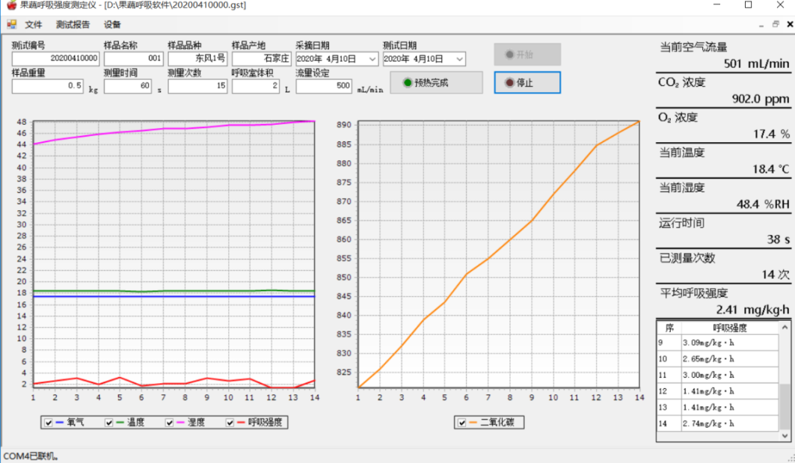

聚创环保为您提供全面的技术支持和完善的售后服务！详情咨询：0532-67705302！

